TALLER DE SOCIALES GRADO 1
OBJETIVOS
Reconocimiento de normas de convivencia, deberes y derechos, mediante la construcción y práctica del decálogo de aula
Identificación y descripción de algunos cambios y aspectos que ocurren en mi forma de actuar y la de mis compañeros
Identificación y práctica de los hábitos de higiene para la salud física y mental.
Participación activamente en los juegos acatando y respetando sus reglas
Utilización de vocabulario cortes en la interrelación con sus compañeros y adultos en la vida cotidiana.
1. Las normas nos sirven para:
a. Una sana convivencia.
b. Salir de paseo.
c. Irnos del barrio.

2. Soy único y valioso por ser:
a. Conflictiva – trigueña.
b. responsable – respetuosa.
c. alegre – presumida.

3. Los niños y las niñas juegan con sus compañeros porque:
a. Los respetan como personas.
b. Crean muchos problemas.
c. No tiene más que hacer.

4. La recreación – educación – salud son:
a. Derechos de los niños.
b. deberes de los niños
c. relaciones de los niños.

5. Practico mis buenos modales siempre que:
a. Saludo a las personas.
b. Tiro basura al piso.
c. Hablo en la fila.
6.Dibuja al lado el derecho el deber.
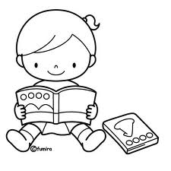

Derecho a la
Educación.

7.Así se trata a los compañeros, marca con x la correcta.

